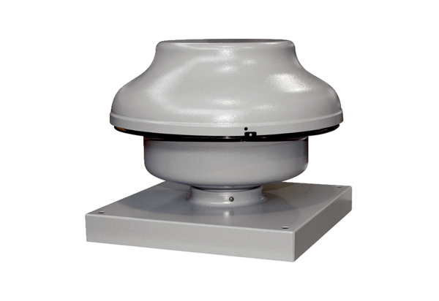Radial-Dachventilator EHD 20Verpackungseinheit: 1 StückSortiment: C
Artikelnummer: 0087.0304Hersteller: MAICO

